**2016大一下大物考试原题**

1.半径为R的半球形水池充满水,把池中水全都抽尽需做功多少？

解：建立坐标圆心为坐标原点 x轴铅直向下，y向右，

则y=√(*r*2-*x*2),0≤*x*≤*r*

取微段[*x*,*x*+d*x*]微段分析

微段水重d*G*=*ρg*·d*V*=*ρg*·*πy*2d*x*=*ρg*·*π*(*r*2-*x*2)d*x*

吸出此微段水需要做功d*W*=*ρgx*·*π*(*r*2-*x*2)d*x*

总功为 W=∫0*rρgx*·*π*(*r*2-*x*2)d*x*=1/4*πρgr*4

2.一质量为10g的物体做简谐振动，其振幅为24cm，周期为4.0s，当t=0时，位移为+24cm。求：

(1)t=0.5s时，物体所在位置；

(2)t=0.5s时，物体所受力的大小和方向；

(3)由起始位置运动到x=12cm处，物体的速度、动能以及系统的势能和总能量。

答案解析见学习指导P147页T7.30。

3.一横波沿绳子传播时的波动方程为y= 0.05cos(10πt-4πx),式中y、x以米计,t以秒计.(1)求绳上各质点振动时的最大速度和最大加速度；(2) 求x=0.2米处质点在t=1 秒时刻的位相,它是原点处质点在哪一时刻的位相？这一位相所代表的运动状态在t=1.25 秒时刻到达哪一点？在t=1.5秒时刻到达哪一点？

解：由波动方程可以知道频率是0.2s,波速是2.5m/s,向右传播,  
（1）根据公式算得最大速度是0.5π,最大加速度是5π²  
（2）把x=0.2,t=1代入可以得到相位是9.2π.x=0时,若相位是9.2π,时间就是0.92s.t=1.25时若相位是9.2π,x=0.825.t=1.5时,若相位是9.2π,则x=1.45 。

4.如图所示,质量为m1=24kg的匀质圆盘,可绕水平光滑固定轴转动,一轻绳绕于轮上,另一端通过质量为m2=5kg的圆盘形定滑轮悬有m=10kg的物体.求当重物由静止开始下降了h=0.5m时  
（1）物体下降过程中的加速度；（2）绳中张力.（设绳与定滑轮间无相对滑动）.

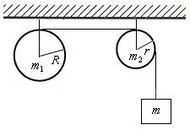

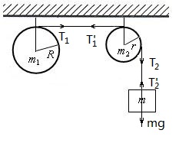解：  
对系统进行受力分析如图  
(1)利用转动定理对盘m1,盘m2列出转动方程  
T1*R=I1*β1  
I1=1/2*m1*R^2  
(T2-T1')r=I2*β2  
I2=1/2*m2*r^2  
对m：mg-T2'=ma  
绳不可伸长,绳与定滑轮间无相对滑动,可列出约束条件：  
a=r*β2=R*β1  
解以上各式得：  
mg=(m1/2+m2/2+m)a  
a=2mg/(m1+m2+2m)  
代入数据求得a=4m/s^2  
(2)把a代入以上各式可得：  
T1=m1*mg/(m1+m2+2m)  
T2=(m2+m1)*mg/(m1+m2+2m)  
代入数据可以求得：  
T1=48N  
T2=58N

5.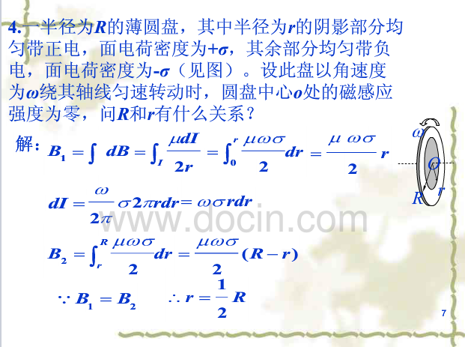6.（可见大物一第321页例题8.23）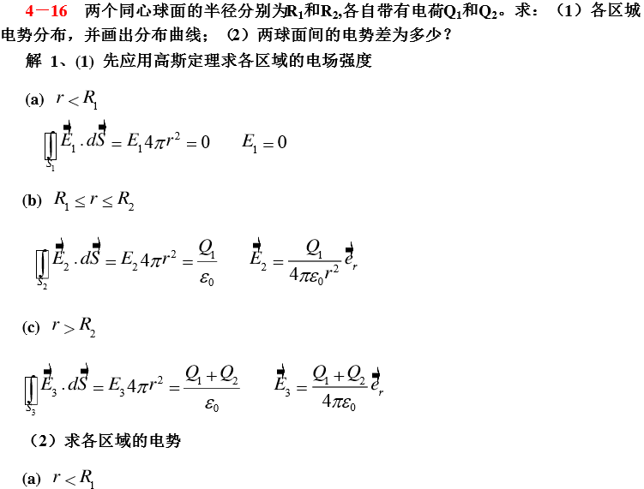

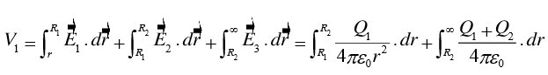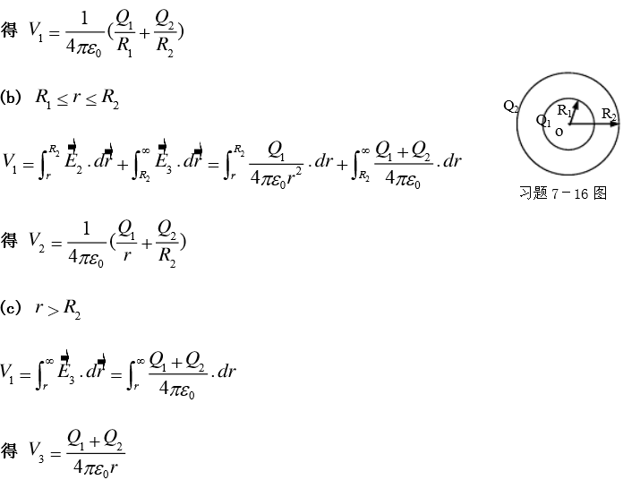

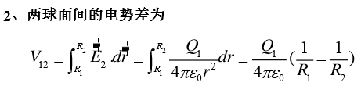

7、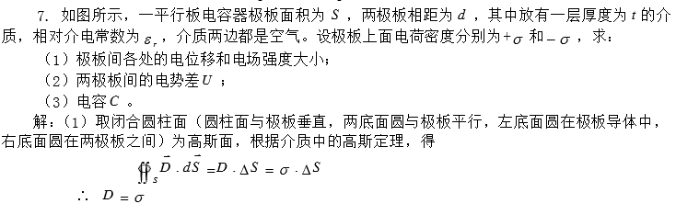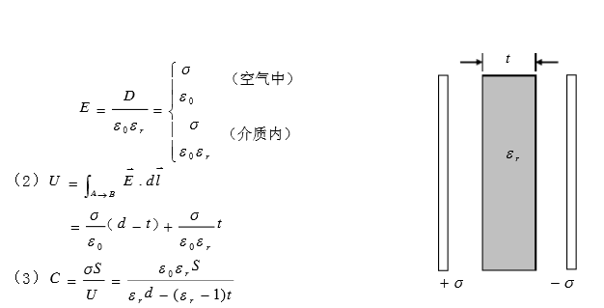

8、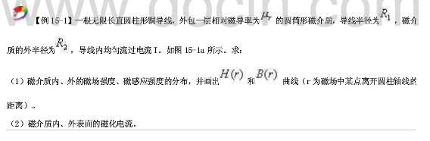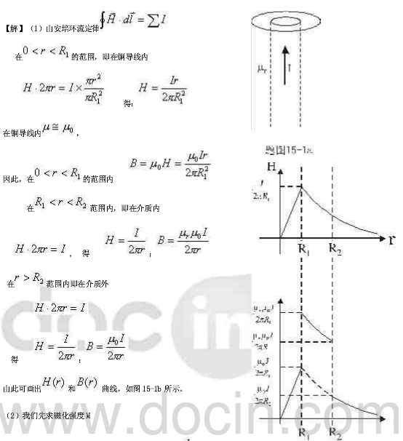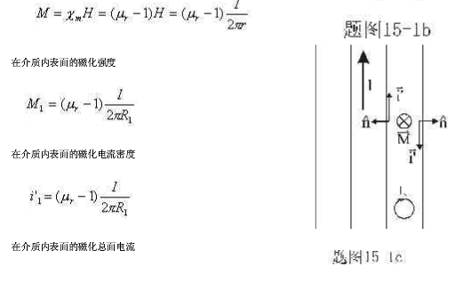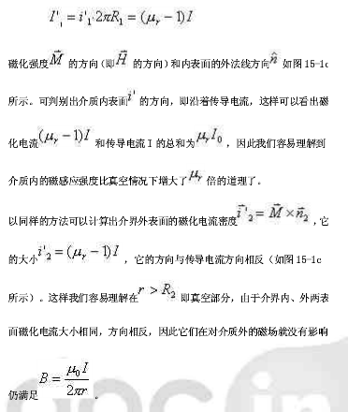

9.没有找到原题，但大物一第十章第455页例题10.8与之基本一致，且核心思想一致，请特别注意解答过程（3）问方法二。

这些就是2016年大一下大物考试所有大题，另有10道填空题，基本全为电磁部分尤其是对麦克斯韦方程组的考察，且细致到了“动生电动势产生所需的非静电力为何”、“感生电动势产生所需的非静电力为何”程度，建议将教材电磁学部分配合学习指导进行通读。